BANDTEC – DIGITAL SCHOOL

CURSO DE TECNOLOGIA EM ANÁLISE E DESENVOLVIMENTO DE SISTEMAS

**Gabriel Vieira RA 01211046**

**Rafaella Kimberlly RA 01211114**

**Isaque Cruz RA**

**Matheus Lemos RA 01211096**

**Reyel Soares RA**

**Fabrício Ajala RA 01211035**

CRYPTOVERSE

SÃO PAULO

2021

Sumário

1 VISÃO DO PROJETO 5

1.1 **APRESENTAÇÃO DO GRUPO** 5

1.2 **CONTEXTO** 5

1.3 **Problema / justificativa do projeto** 5

1.4 **objetivo da solução** 5

1.5 **diagrama da solução** 5

2 PLANEJAMENTO DO PROJETO 7

2.1 **Definição da Equipe do projeto** 7

2.2 **PROCESSO E FERRAMENTA DE GESTÃO DE PROJETOS** 7

2.3 **Gestão dos Riscos do Projeto** 7

2.4 **PRODUCT BACKLOG e requisitos** 7

2.5 **Sprints / sprint backlog** 7

3 desenvolvimento do projeto 9

3.1 **Solução Técnica – Aquisição de dados Arduino/SIMULADOR** 9

3.2 **Solução Técnica - Aplicação** 9

3.3 **Banco de Dados** 9

3.4 **Protótipo das telas, lógica e usabilidade** 9

3.5 **MÉTRICAS** 9

4 implantação do projeto 11

4.1 **Manual de Instalação da solução** 11

4.2 **Processo de Atendimento e Suporte / FERRAMENTA** 11

5 CONCLUSÕES 13

5.1 **resultados** 13

5.2 **Processo de aprendizado com o projeto** 13

5.3 **Considerações finais sobre A evolução da solução** 13

ReferÊncias 14

1 VISÃO DO PROJETO

# VISÃO DO PROJETO

## **APRESENTAÇÃO DO GRUPO**

Apresentação : nome do grupo, integrantes, logomarca, posicionamento no mercado / acadêmico.

## **CONTEXTO**

A rápida valorização da bitcoin, que atualmente vale cerca de R$ 245 mil, tem atraído as atenções para o assunto criptomoedas. Seguindo as tendencias mundiais sobre mineração e a constante crescente do valor de cotação das moedas virtuais, muitos entusiastas digitais decidem investir em tecnologia para entrar no mercado da mineração.

Basicamente, essa atividade se trata de validar a rede de criptomoedas, prevenindo fraudes, além de colocar no mercado novas unidades de criptomoedas.

Os mineradores de criptomoedas — que podem ser pessoas ou empresas — investem o seu poder computacional (tecnologia) para resolver uma série de equações complexas, cujo objetivo final é o registro das transações que ocorreram na rede.

O que o minerador faz é garantir que todas as transações sejam válidas. Na prática, isso é feito com a verificação da disponibilidade do saldo enviado pelo remetente e da validação do endereço do destinatário.

É isso que impede a ocorrência de transações fraudulentas. Como já mencionado, a atividade demanda um certo poder computacional — recursos de tecnologia que estão mais detalhados abaixo — além do gasto com energia.

## **Problema / justificativa do projeto**

Nesse contexto, o alto preço das criptomoedas oferece ainda mais incentivo para mineradores rodarem mais e mais computadores, usando energia e toda a capacidade de processamento dos seus componentes.

Para aumentar os lucros, pessoas comumente conectam grandes números de mineradores à rede - às vezes, armazéns inteiros cheios de mineradores.

Se as criptomoedas fossem um carro, é como se ele tivesse dois motores – e um deles está trabalhando na direção contrária, impedindo o veículo de avançar e aumentando o consumo de combustível.

Essa lógica de funcionamento, é a explicação para o alto consumo e degradação dos componentes das máquinas mineradoras, o que acaba demandando uma atenção especial voltada para os componentes dessas máquinas.

## **objetivo da solução**

O software CryptoVerse tem como finalidade o monitoramento da capacidade dos componentes (memória, GPU e CPU) das máquinas mineradoras de criptomoedas, e gerar, através de dashboard, um relatório de desempenho e emitir e enviar alertas, para que os mineradores tenham maior controle sobre a produção de seus criptoativos.

## **diagrama da solução**

Diagrama da solução para o cliente final com foco no que vai solucionar e qual o ganho para o cliente.

2 PLANEJAMENTO DO PROJETO

# PLANEJAMENTO DO PROJETO

## **Definição da Equipe do projeto**

Descrever a equipe e seus papéis no projeto, mencionar os papéis de acordo com a metodologia ágil adotada. Ex. Scrum Master, Product Owner, Time de Desenvolvimento, etc. Deixar claro quem fez o quê no projeto, um integrante pode ter mais de um papel no projeto.

## **PROCESSO E FERRAMENTA DE GESTÃO DE PROJETOS**

Descrever o processo de gestão e seus benefícios: Divisão das tarefas, evidências das Daily Meetings (exemplo de Ata de reunião); Prints da ferramenta de gestão de atividades utilizada.

## **Gestão dos Riscos do Projeto**

Apresentar os principais riscos levantados, sua classificação e plano de resposta.

## **PRODUCT BACKLOG e requisitos**

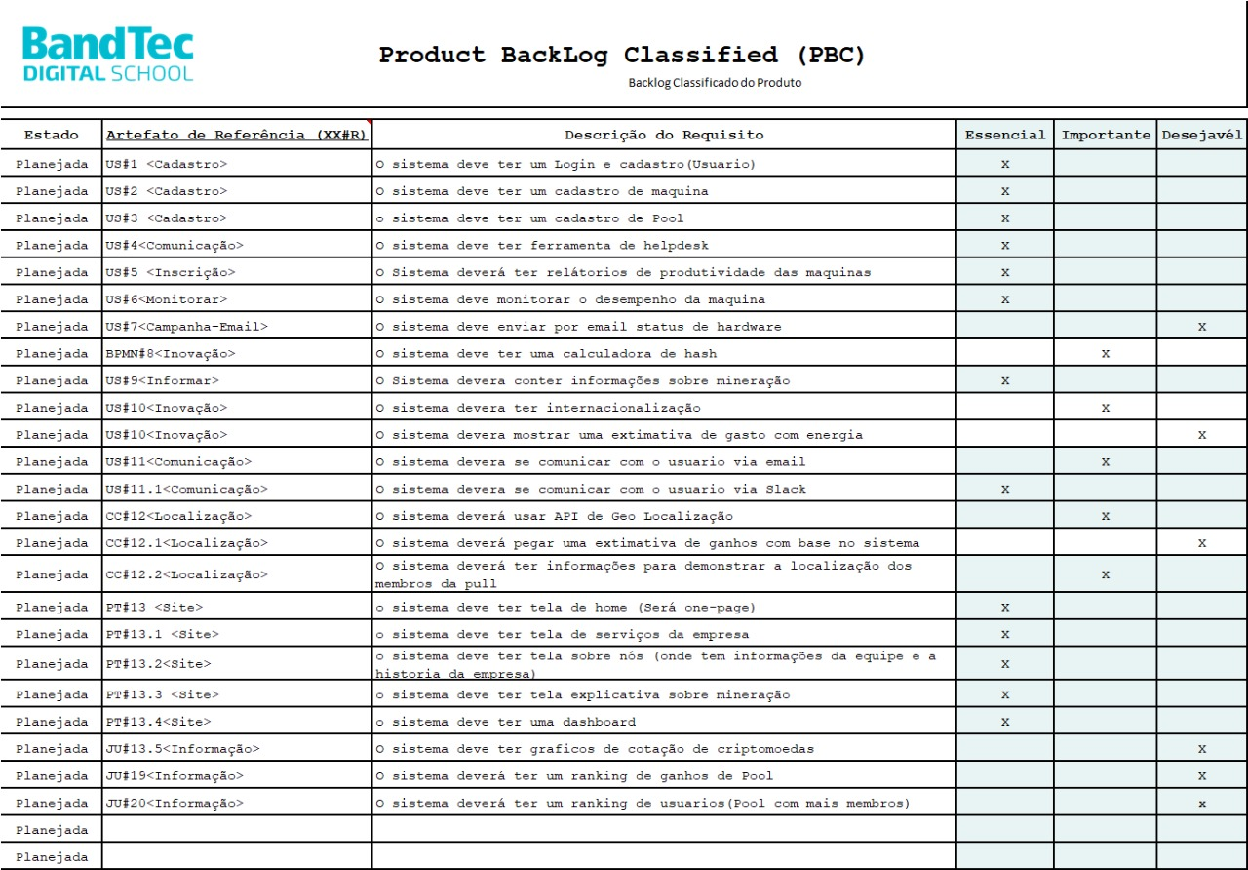

## **Sprints / sprint backlog**

Apresentar o(s) Sprint Backlog(s) – O que do Product Backlog foi endereçado no(s) Sprint(s)

3 desenvolvimento do projeto

# desenvolvimento do projeto

## **Solução Técnica – Aquisição de dados Arduino/SIMULADOR**

Descrição da solução, detalhamento dos componentes utilizados, diagramas de arquitetura, etc.

## **Solução Técnica - Aplicação**

Descrição da solução, detalhamento dos componentes utilizados, camadas (rede local/nuvem), diagramas de arquitetura.

## **Banco de Dados**

Modelo Conceitual

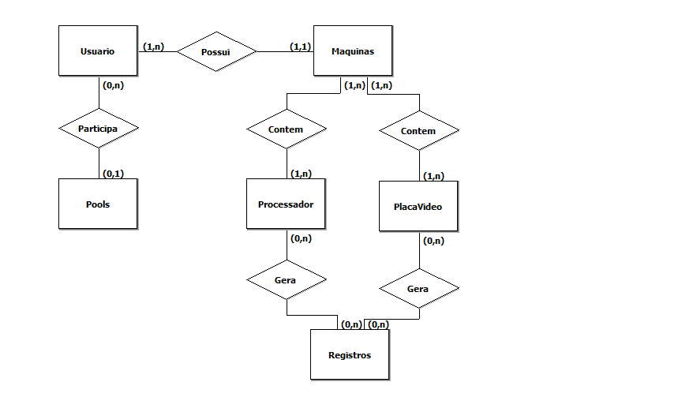

Modelo Lógico

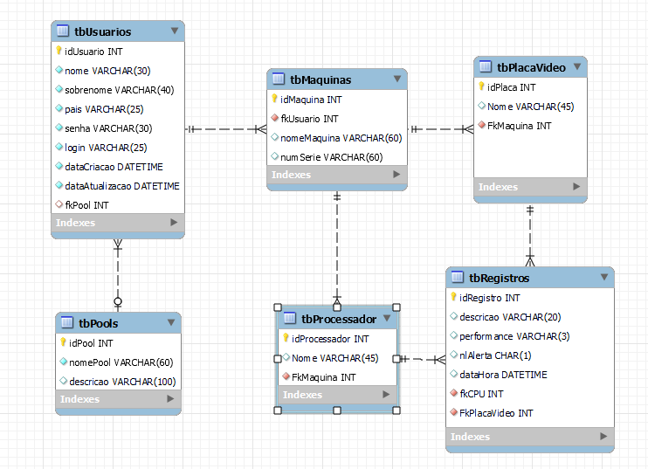

## **Protótipo das telas, lógica e usabilidade**

Apresentar as telas construídas e sua lógica de navegação

## **MÉTRICAS**

Apresentar as métricas definidas para o disparo dos alarmes. Explicar o conceito adotado, limites, cores, etc.

4 implantação do projeto

# implantação do projeto

## **Manual de Instalação da solução**

Descritivo básico da instalação da solução e principais cuidados. Guia de instalação e uso.

## **Processo de Atendimento e Suporte / FERRAMENTA**

Desenho e apresentação do Processo de Suporte (diagrama BPM-N);

Apresentação e detalhamento da ferramenta utilizada para Help Desk/Suporte;

Canais de atendimento (telefone,e-meil, chat), níveis de suporte, base de conhecimento na ferramenta selecionada.

5 CONCLUSÕES

# CONCLUSÕES

## **resultados**

Cumprimento dos requisitos, performance, usabilidade.

## **Processo de aprendizado com o projeto**

Detalhamento e visão do grupo em relação ao aprendizado durante o desenvolvimento do projeto.

## **Considerações finais sobre A evolução da solução**

Qual a visão do grupo em relação à evolução deste projeto. Caso haja mais tempo e dedicação no projeto em versões futuras, como ele seria ofertado/apresentado.

ReferÊncias

AHMAD, C. S. et al. Mechanical properties of soft tissue femoral fixation devices for anterior cruciate ligament reconstruction. **Am J Sports Med,** v. 32, n. 3, p. 635-40, Apr-May 2004. ISSN 0363-5465 (Print). Disponível em: < <http://www.ncbi.nlm.nih.gov/entrez/query.fcgi?cmd=Retrieve&db=PubMed&dopt=Citation&list_uids=15090378> >.

DONAHUE, T. et al. Comparison of viscoelastic, structural, and material properties of double-looped anterior cruciate ligament grafts made from bovine digital extensor and human hamstring tendons. **Journal of biomechanical engineering,** v. 123, p. 162, 2001.

ENDO, V. T. et al. **Investigação de Métodos de Fixação de Ligamentos e Tendões em Ensaios de Tração Uniaxial**. Primeiro Encontro de Engenharia Biomecânica (ENEBI). Petrópolis UFSC**:** 2 p. 2007.

GOODSHIP, A.; BIRCH, H. Cross sectional area measurement of tendon and ligament in vitro: a simple, rapid, non-destructive technique. **Journal of biomechanics,** v. 38, n. 3, p. 605-608, 2005.

NOYES, F. et al. **Biomechanical analysis of human ligament grafts used in knee-ligament repairs and reconstructions**: JBJS. 66**:** 344-352 p. 1984.

NOYES, F. R. et al. Intra-articular cruciate reconstruction. I: Perspectives on graft strength, vascularization, and immediate motion after replacement. **Clin Orthop Relat Res**, n. 172, p. 71-7, Jan-Feb 1983. ISSN 0009-921X (Print). Disponível em: < <http://www.ncbi.nlm.nih.gov/entrez/query.fcgi?cmd=Retrieve&db=PubMed&dopt=Citation&list_uids=6337002> >.